Processamento de Imagens

Aplicação de filtros em imagens

Grupo:
Afonso Henrique Inocente, RA: B88JDC0
Heitor Tessaro Chiquito, RA: B953JF1
Paulo Maria Neto, RA: T394GE0

1. Introdução
Desenvolvemos um projeto com o intuito de poder alterar certos pontos da imagem; no caso, aplicar alguns efeitos específicos sobre ela. Nosso projeto possui efeitos para alteração do modo como a imagem é vista pelo usuário, sendo assim, o filtro escolhido pode ser aplicado para que, desta maneira, o usuário possa chegar ao resultado esperado.
O programa contém nove filtros e um histograma como opções. O usuário deve selecionar uma imagem para a aplicação dos filtros e, após o filtro ser aplicado, escolher um nome para o arquivo de imagem que deve ser salvo no formato “.png”. O resultado do efeito escolhido é exibido na tela após o processo. A imagem gerada é colocada lado a lado com a imagem original para efeito de comparação.

2. Descrição
O projeto foi desenvolvido utilizando a plataforma Java e tem entre seus efeitos de aplicação os filtros Escala de Cinza, Negativo, Sépia, Threshold, Gaussian Blur, Média, Laplacian, Sobel, Equalização e também possui a disponibilização de um Histograma da imagem para o usuário. Tendo em vista todos esses atributos, podemos entender que esta ferramenta poderá ser utilizada mesmo por alguém que não tenha experiência em edição, retífica ou captação de fotos.
O modo de uso do programa é muito simples: o usuário precisa, apenas, selecionar uma foto e salvá-la em um local desejado, definindo um nome para ela. Após esses passos, o usuário escolhe qual efeito deseja aplicar sobre a imagem em questão, podendo ser opções de filtros e/ou Histrograma da imagem.

3. Resultados

3.1. Interface do software
Ao executar o programa, uma janela aparece, pedindo ao usuário para que selecione uma imagem para a aplicação dos filtros.

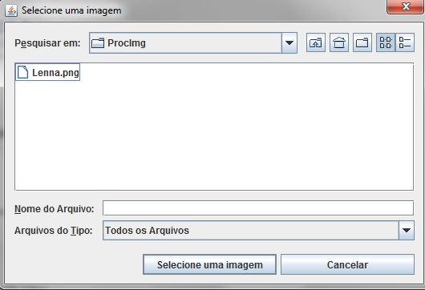

Após selecionar a imagem, o usuário deve escolher qual filtro deseja aplicar na imagem selecionada.

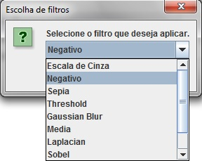

Em seguida, o usuário seleciona o local que quer salvar a imagem após a aplicação do filtro. O arquivo deve ser salvo no formato “png”.

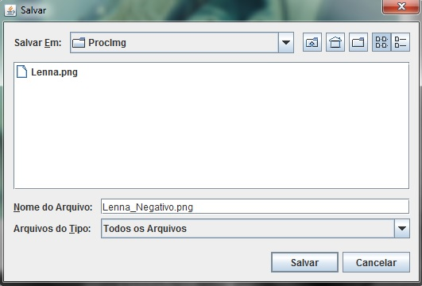

O filtro é aplicado e uma nova janela mostra a comparação entre a imagem original e a imagem gerada, além de uma mensagem dizendo que o filtro foi aplicado com sucesso.

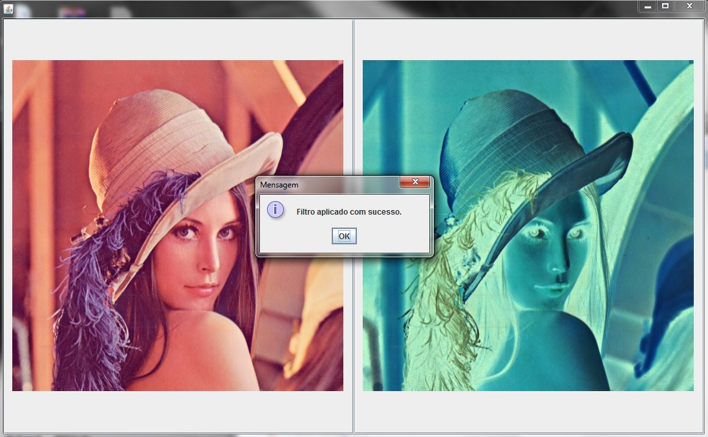

Por fim, o usuário decide se quer aplicar um novo filtro novamente ou encerrar o programa. Caso seja selecionada a opção “Escolher outro filtro”, o programa volta ao estado inicial e novamente uma imagem deve ser selecionada para a aplicação dos filtros.

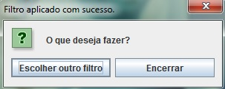

3.2. Filtro Escala de Cinza
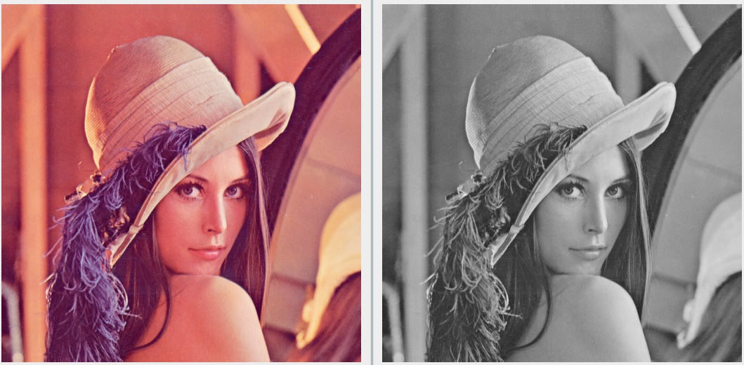

3.3. Filtro Negativo
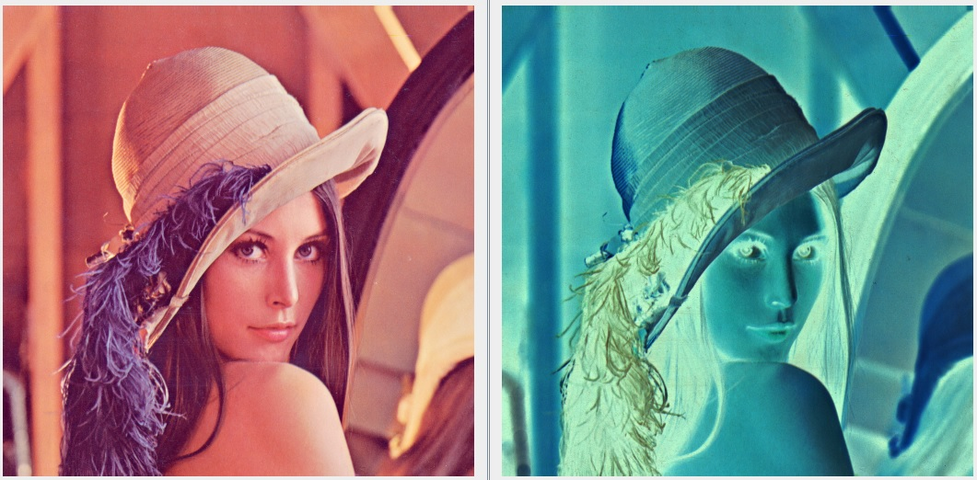

3.4. Filtro Sépia
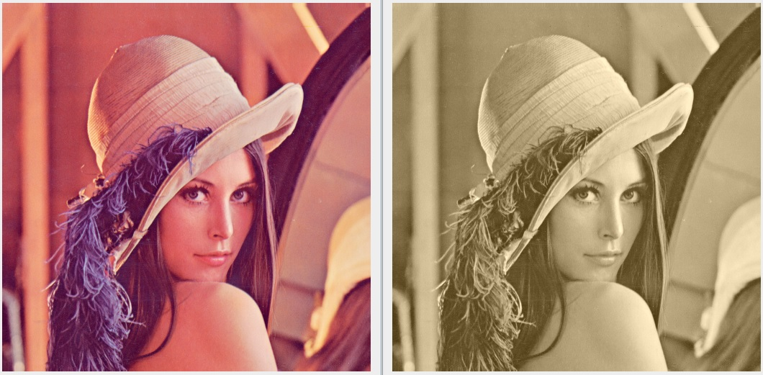

3.5. Filtro Threshold
O usuário deve selecionar um valor entre 0 e 255 para o threshold.
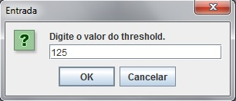
A figura abaixo exemplifica o filtro “threshold” para o valor de 125.

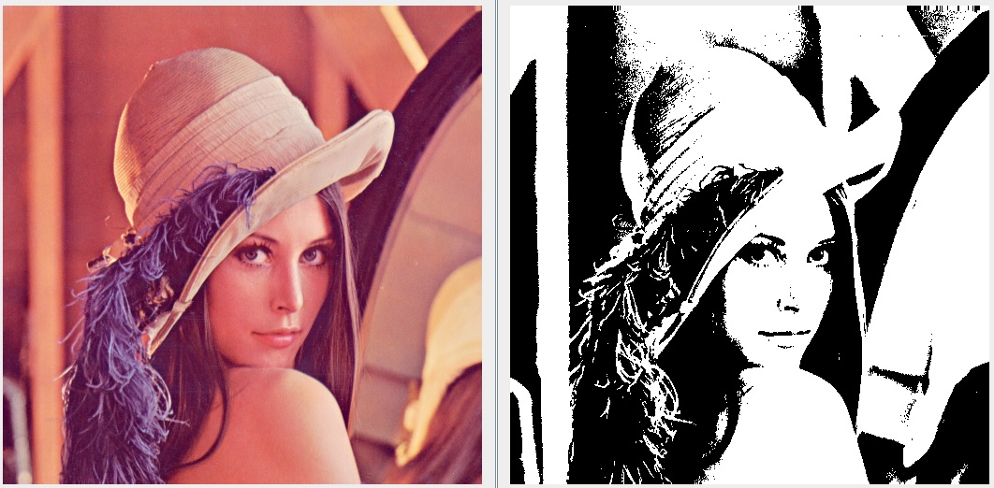

3.6. Filtro Gaussian Blur
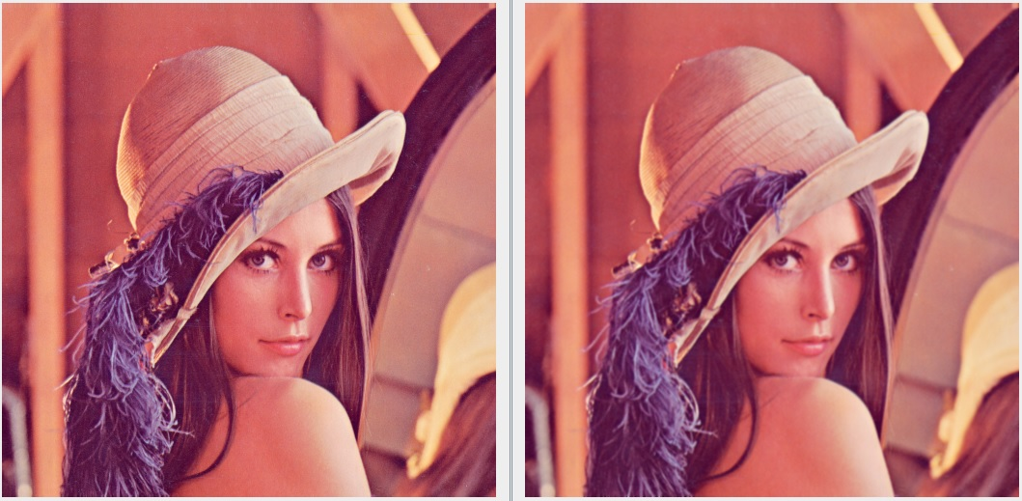

3.7. Filtro Média
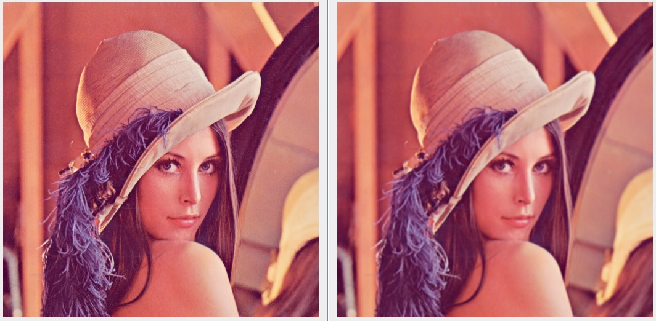

3.8. Filtro Laplacian
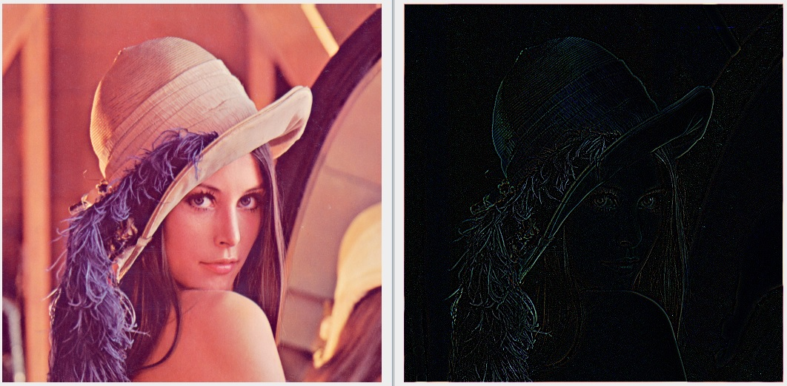

3.9. Filtro Sobel
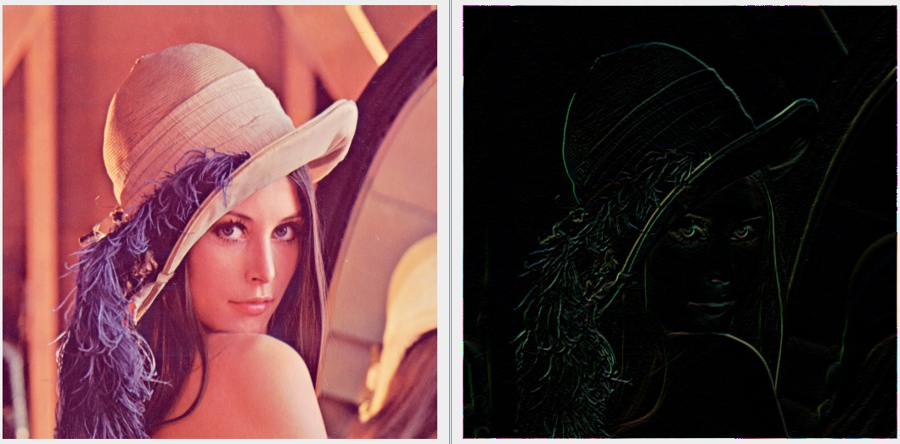

3.10. Filtro Equalização
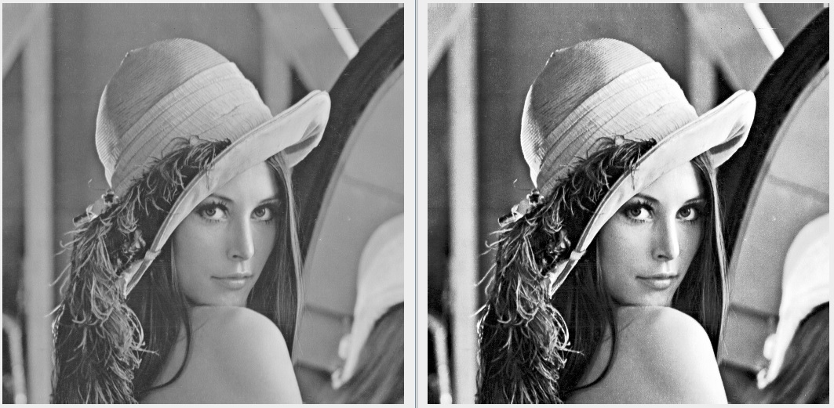

3.11. Histograma
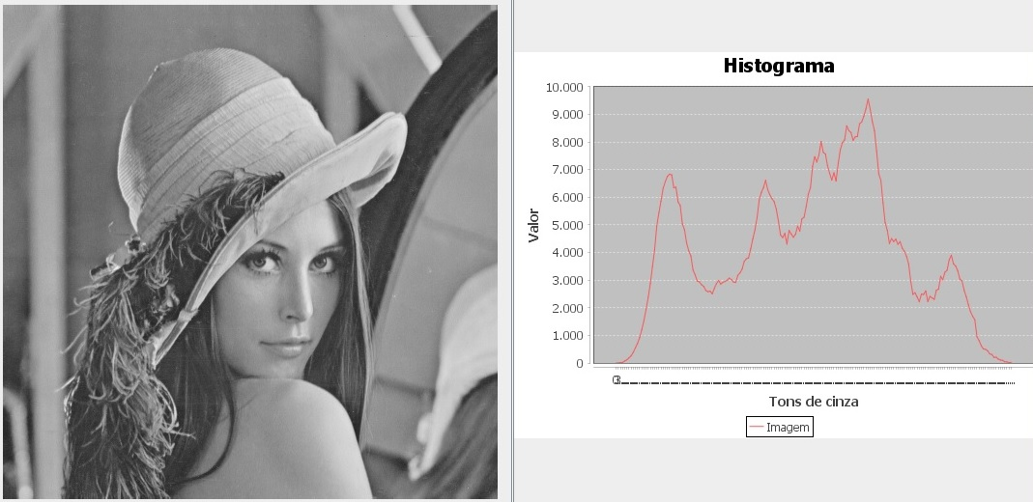

4. Conclusão
Quando há a necessidade de suavizar uma imagem através da redução de níveis de cinza que dão a aparência de serrilhado, são utilizados filtros passa-baixa, como o Filtro da Média e o Gaussiano. No entanto, seu uso atenua as altas freqüências, minimizando os ruídos e fazendo a imagem perder a nitidez.
Quando há a necessidade de destacar características como bordas, linhas, curvas e manchas, que indicam uma mudança súbita do nível de intensidade de duas regiões relativamente homogêneas, são utilizados os filtros passa-alta, como o Sobel e o Laplaciano.
Filtros como o Escala de Cinza e o Sépia, presentes em grande parte dos softwares de câmeras de smartphones são úteis para alterar a coloração da imagem e provocar efeitos visuais, ou ainda transformar uma imagem para parecer antiga, por exemplo.
O histograma representa a distribuição de tons de cinza de uma imagem, sendo um dos algoritmos mais úteis no processamento digital de imagens, já que é a base para várias técnicas de processamento de imagem no domínio espacial. Sua manipulação pode ser utilizada para realce de imagens, além de fornecer dados estatísticos a seu respeito.
A equalização é útil para deixar uma imagem mais clara ou nítida, sem a impressão de opacidade, podendo até ser alterado o contraste da imagem. Contudo, se aplicarmos este processo em uma imagem cujos pixels já estão espalhados por toda a escala de intensidade, o efeito praticamente não será notado.

